УТВЕРЖДАЮ
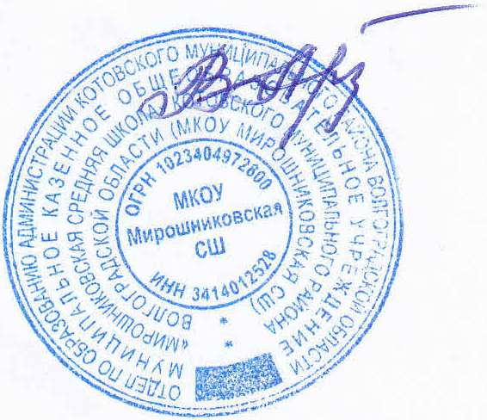
Директор МКОУ Мирошниковская СШ

_________________ В.В.Арзамаскова

14 октября 2022г.
МЕНЮ
для организации питания обучающихся МКОУ Мирошниковская СШ
на 14 октября 2022 года

№ рец.  по сбор. | Наименование блюд | Выход | Пищевые вещества/г/ |  |  | Энергет.  ценность | Витамины (мг) |  |  |  | Минеральные вещ-ва (мг)
№ рец.  по сбор. | Наименование блюд | Выход | Б | Ж | У | Энергет.  ценность | В₁ | С | А | Е | Са | Р | Mg | Fe
Завтрак
297 | Каша гречневая рассыпчатая | 150/5 | 7,11 | 5,8 | 28,63 | 197,5 | 0,26 | 0,85 | 29,49 | 0,975 | 53 | 186 | 131 | 3,975
423 | Тефтели с томатным соусом | 90 | 9,99 | 14,76 | 10,755 | 216 | 0,07 | 0,35 | 2,871 | 0 | 6,75 | 82,2 | 16,8 | 0,684
 | Фрукты | 200
639 | Чай с молоком | 200 | 2,4 | 0,1 | 41,4 | 171 | 0,12 | 0,80 | 0 | 2,75 | 70,9 | 63,5 | 45,68 | 1,44
2 | Хлеб пшеничный | 30 | 3,6 | 0,45 | 15 | 141 | 0,06 | 0,00 | 0 | 0,045 | 10,8 | 44,3 | 16,56 | 0,83
 | Итого |  | 23,1 | 21,11 | 95,785 | 725,5 | 0,51 | 2,001 | 32,36 | 3,77 | 141 | 376 | 210 | 6,929
Обед
 | Нарезка овощная ( по сезону) | 60 | 0,48 | 0,16 | 3,36 | 16,8 | 0,10 | 15,00 | 0,10 | 0,00 | 63,30 | 80,00 | 21,30 | 7,17
110 | Борщ с капустой картофелем со сметаной | 200/10 | 1,64 | 5,36 | 12,16 | 104 | 7,12 | 6,56 | 8,11 | 0,24 | 25,9 | 59,2 | 8 | 0,24
86 | Куры отварные | 60 | 17,4 | 23,24 | 21,8 | 366 | 0,02 | 7,6 | 174,3 | 4,18 | 26,5 | 205 | 38,94 | 3,02
514 | Бобовые отварные (горох) | 150 | 13,95 | 9,31 | 29,17 | 181,28 | 0,49 | 0 | 1,25 | 0,43 | 69,8 | 200 | 65 | 4,125
631 | Компот из свежих яблок | 200 | 0,097 | 0,039 | 21,512 | 86,785 | 0 | 0,058 | 1,358 | 0,058 | 7,58 | 4,46 | 1,746 | 0,157
 | Вафли | 30 | 4,8 | 19,9 | 22,1 | 149,8 | 0,00 | 1,90 | 0,00 | 0,00 | 17,00 | 9,00 | 7,00 | 0,09
 | Хлеб пшеничный | 30 | 2,7 | 0,7 | 16,3 | 87 | 0,06 | 0 | 0 | 0,6 | 10 | 32 | 7,1 | 0,6
 | Хлеб пеклеванный | 20 | 4 | 0,8 | 24,2 | 130 | 0,1 | 0 | 0 | 0,9 | 15 | 49,4 | 10,64 | 0,9
 | Итого |  | 45,07 | 59,51 | 150,6 | 1121,7 | 7,89 | 31,12 | 185,1 | 6,408 | 235 | 638 | 159,7 | 16,3
 | Всего |  | 68,17 | 80,62 | 246,39 | 1847,2 | 8,4 | 33,12 | 217,5 | 10,18 | 377 | 1014 | 369,8 | 23,23

Повар: Е.В.Голубь

